附件1
报名回执表

回执请发至：steel@mcchina.org.cn 联系人：曾军敏 13691077404 电话：010－85110095
单位名称
联系人 |  |  |  | 联系人手机
姓 名 | 性别 | 部门和职务 |  | 手机 | 电子邮件
参会费用 | □会员单位：2000元/人 □非会员单位：3000元/人
*以下信息必填，供会务组开发票用（特殊要求请备注）
单位户名
纳税人识别号
营业执照上的地址
工商注册时预留的电话
开户行
银行账号

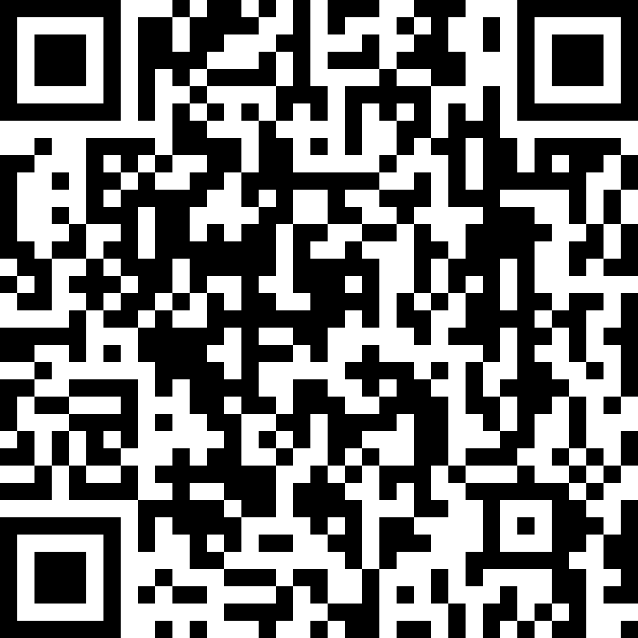
注:可扫描右侧二维码报名

